KUNTATIEDOTE  ISSN 0782-1719 Kivijärven kunta 1 / 20.05.2021  Julkinen tiedote, jaetaan kaikkiin talouksiin |  |  |  |  | 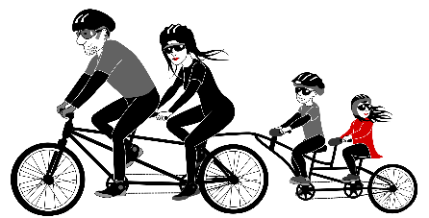

Kuntatiedote on luettavissa myös Kivijärven kunnan kotisivulla osoitteessa: kunta (ät)kivijarvi.fi/hallinto/Kuntatiedote

KUNNANVIRASTO PIDETÄÄN SULJETTUNA 5.7. - 25.7.2021
Vain päivystysluontoiset tehtävät hoidetaan sulkuaikana
Tekninen osasto:
kiinteistönhoito, laitosmiehet puh. 044 459 7883
tekninen johtaja /kunnaninsinööri puh. 044 459 7880
rakennustarkastaja puh. 044 459 6221. Tapaamiset kunnanvirastolla kesä-elokuun aikana sovittava rakennustarkastajan kanssa puhelimessa etukäteen.
Umpi- ja sakokaivojen tyhjennykset: Ympäristönhuolto Kotilainen Oy puh. 050 310 0565

Hätätapauksissa yleinen hätänumero 112.
Palotoimeen liittyvissä kysymyksissä saa lisätietoa ”Tilannekeskus Keski-Suomen pelastuslaitos” puhelin 0500 542 112. Kivijärven palomiehen numero 044 459 7890.

Nuohooja: Ilari Valtonen puh. 0400 412 471.

Sivistysosasto:
Päivähoitokeskus Nuppukumpu on avoinna koko kesän. Päivähoitohakemuksia voi tulostaa suoraan kunnan kotisivuilta tai noutaa Nuppukummusta.
Koulutoimisto on suljettu 5.-31.7., sivistystoimisto 7.6.-4.7.
Kirjasto on avoinna normaalisti (ma-ti klo 11-17, to 13-19, pe 13-16). Mikäli lomien takia joudutaan kirjastoa pitämään esim. viikko kiinni, siitä informoidaan kunnan kotisivuilla ja kirjaston ilmoitustaululla/ovessa.

Kunnanviraston kiinnioloajan, 5.7. - 25.7.2021, kunnan virallinen ilmoitustaulu sijaitsee kirjastossa, Keskustie 32 B.

HUOM! Myöskään asiointipalvelupisteen palveluja ei ole saatavilla 5.7. - 25.7.2021 välisenä aikana

  - Lämmintä ja iloista kesää !

KUULUTUS

KUNTAVAALIT 2021

Kuntavaaleissa 2021 Kivijärven kunnanvaltuustoon valitaan 15 valtuutettua ja säädetty määrä varavaltuutettuja. Valtuutettujen toimikausi alkaa 8/2021

EHDOKASHAKEMUKSET JA EHDOKASLISTOJEN YHDISTELMÄ
Ehdokashakemuksensa ovat jättäneet määräaikaan mennessä viisi (5) puoluetta sekä (1) yhteislista. Ehdokaslistat ja ehdokasnumerot on vahvistettu 14.5.2021. Ehdokaslistojen yhdistelmä on nähtävänä kunnanviraston ilmoitustaululla, kunnan kotisivuilla, kunnanhallituksen kokoushuoneessa ja se julkaistaan kuntatiedotteessa.

ÄÄNIOIKEUSREKISTERI
Digi- ja väestötietovirasto on perustanut 28.4.2021 väestötietojärjestelmässä olleiden tietojen mukaan äänioikeusrekisterin, joka on nähtävillä Digi- ja väestötietovirastossa 3.5.2021 alkaen. Digi- ja väestötietovirasto laatii jokaisesta äänioikeusrekisteriin otetusta henkilöstä ilmoituskortin ja lähettää sen viimeistään 20.5.2021 äänioikeutetuille, joiden osoite on tiedossa. Äänioikeusrekisteriin tehtävä oikaisuvaatimus on jätettävä Digi- ja väestötietovirastolle viimeistään 21.5.2021 ennen klo 16.00.

Ennakkoäänestys

Ennakkoäänestys tapahtuu Kivijärven kunnanvirastolla, Virastotie 5 A,
- ke 26.5. - pe 28.5. klo 13 - 16
- la 29.5. - su 30.5. klo 10 - 13
- ma 31.5. - pe 4.6. klo 13 - 16
- la 5.6. - su 6.6. klo 10 - 13
- ma 7.6. - ti 8.6. klo 13 - 16

Ennakkoäänestys laitoksissa

Saarikan asumispalveluyksiköissä: palvelukoti Hopearannassa ja Wallesmannissa ennakkoäänestys tapahtuu vaalitoimikunnan myöhemmin ilmoittamana aikana.

KOTIÄÄNESTYS
Äänioikeutettu, jonka kyky liikkua tai toimia on siinä määrin rajoittunut, ettei hän pääse äänestys- tai ennakkoäänestyspaikkaan ilman kohtuuttomia vaikeuksia, saa äänestää kotonaan. Henkilön, joka haluaa äänestää ennakolta kotonaan, on määräajassa ilmoitettava siitä keskusvaalilautakunnalle joko kirjallisesti tai puhelimitse (vaihde 014 459 7811) viimeistään 1.6.2021 klo 16.00 mennessä. Ilmoittautumislomakkeita saa kunnanvirastosta ja kirjastosta.

Kotiäänestykseen oikeutetun kanssa samassa taloudessa asuva omaishoitaja voi äänestää kotiäänestyksen yhteydessä (laki 431/2010 vaalilain muuttamisesta).

Vaalitoimitus

Vaalipäivän äänestys toimitetaan sunnuntaina 13.6.2021 klo 9 - 20. Äänestyspaikka on Kivijärven kunnanvirasto, Virastotie 5 A.

Ennakkoäänestyksessä ja vaalipäivänä äänioikeutetun tiedot haetaan rekisteristä henkilötunnuksen avulla, joten henkilötunnus tulee olla tiedossa. Lisäksi henkilöllisyys on tarvittaessa pystyttävä todistamaan (ajokortti, passi, muu kuvallinen henkilöllisyystodistus). Kotiin tullut äänioikeuskortti on hyvä olla mukana.

Kivijärven keskusvaalilautakunnan yhteystiedot
Virastotie 5 A, 43800 Kivijärvi, puh. 014 459 7811, fax 042 1145 97818
Keskusvaalilautakunnan sihteeri, puh. 044 459 7861

Kivijärvellä 14.5.2021

KIVIJÄRVEN KUNNAN KESKUSVAALILAUTAKUNTA

Ehdokaslistojen yhdistelmä on erillisenä asiakirjana

Kukkomarkkinoita ei järjestetä Kivijärvellä vuonna 2021.
Kunnanhallituksen päätös 3.5.2021 § 79
Kuntosalien avaimet / maksut kannattaa päivittää ajantasalle ennen viraston sulkuaikaa. Avain- ja käyttöaikaa ei ole myynnissä kesäsulun aikana 5.7.-25.7.2021

VAPAA-AIKATOIMI TIEDOTTAA KESÄSTÄ 2021

URHEILUPAIKAT
MEIDÄN TUPA KIRSIKKAPUISTOSSA
Auki ma-pe klo 7-20.30, la-su klo 8.30-20.30. Grilli ja pelejä vapaassa käytössä. Grillin käyttö vain ulkona terassilla. Jokainen siivoaa jälkensä.
TAINIONMÄEN KOULUN JA KIVIJÄRVI -TALON LEIKKIPAIKAT
Vapaasti käytettävissä.
URHEILUKENTTÄ
Varastossa olevat yleisurheilun perusvälineistöt ovat vapaassa käytössä kentällä. Palauta varastoon. Korkeushyppypaikan sadepeite laitettava hyppäämisen jälkeen paikalleen. Sadepeitteen päälle ei saa hypätä.
KUKKONIEMEN UIMARANTA, RANTALENTOPALLOKENTTÄ JA LEIKKIPAIKKA
Rantalentopallokenttä uimarannalla vapaasti käytettävissä.
PELTOKANKAAN TENNISKENTTÄ
Pelaaminen maksutonta. Vuoroja ei tarvitse varata ennakkoon.
TENNIKSEN KIVIJÄRVI OPEN
Tarkoitettu kivijärvisille ja kesäkivijärvisille. Turnaus alkaa ti 3.8. klo 18. Palkintoina pokaalit. Jos et pääse aloituspäivänä kentälle, voit ilmoittautua puhelimitse Heikki Hakkaraiselle p. 040-9109084. 4-pelit pelataan myös.
TENNIKSEN ALKEITA
Tennisjaosto ja vapaa-aikatoimi järjestää tenniksen alkeiden opetusta 17.6. ja 24.6. klo 13.30-15. Tavoitteena opetella mm. lyöntiasentoa, perustekniikkaa ja pisteiden laskemista.
JALKAPALLOKENTTÄ
Kenttää parannellaan kesällä. Käyttö mahdollista heti kun nurmikko kestää! (käytä koulun kenttää siihen saakka)
OHJATUT TUNNIT LAPSILLE/NUORILLE (n.6-16-vuotiaille)
PELTOKANKAAN 21- VÄYLÄINEN FRISBEEGOLFKENTTÄ
Vapaasti käytettävissä.
FRISBEEGOLFIN VIIKKOKILPAILUT 2.5. alkaen joka toinen sunnuntai
klo 16. Järjestäjänä frisbeegolfjaosto.
Kesällä mahdollisesti frisbeegolfin opetusta pari kertaa. Syksyllä pitäjänmestaruuskilpailut.

LIIKUNTASALI
Suljettu kesän 2021.
KUNTOSALIT
Auki normaalisti.
Impulssi: Ma-Pe klo 6-9 ja klo 11-21, La klo 6-19, Su klo 6-21.
Vanha kuntosali: Ma-Su klo 8-23.
Korttien ostot kunnanviraston infosta (HUOM! sulkuaikana 5.-25.7. ei korttien myyntiä!).

SUMMERI kesäpäiväleiri ma-pe 14.-18.6.2021.
Huom! Kesällä 2021 omat eväät mukaan. Tämä on huomioitu leirin hinnassa 20 e / viikko. Vastuuohjaajana Sini Hakkarainen ja apuna nuoria ohjaajia. ILMOITTAUTUMINEN tarja.alainen@kannonkoski.fi tai wilman kautta Tarjalle tai viestillä numeroon 040-8400229 keskiviikkoon 9.6.2020 mennessä.
NUORISOTALO AUKI KESÄLLÄ KESKIVIIKKOISIN
Lapset klo 14-18 ja nuoret klo 18-21. Huom, nyt siis lapsillakin on mahdollisuus tulla nuorisotalolle touhuamaan. Valvojana ja vetäjänä koulunuorisotyöntekijä Esa.
JALKAPALLOA koululaisille alk. 7.6. klo 15.30-17 joka maanantai kesä-heinäkuun ajan. Koulun kentällä jalkapallokentän parannuksen ajan.

YLEISURHEILU- JA MAASTOJUOKSUKILPAILUT
19.5. Maastojuoksun pit.mest.kilpailut klo 18 Makasiinin maastossa. T/P5-7-9-11-13-15.
9.6. Ikäkausikilpailut klo 18. T/P5-7-9-11-13-15 3-otttelu: 60m, korkeus, keihäs.
23.6. Viispiikkinen cup klo 18. T/P5 turbokeihäs, pituus, T/P 7-9 kuula, korkeus, T/P11-13-15 kuula, pituus. Lisälajina N/M, M40-50-60-70 olympiapainonheitto.
7.7. Ikäkausikilpailut klo 18. T3-5-7-9-11-13-15 40/60m, pituus, P3-5-7-9-11-13-15 40/60m, kuula/pallo.
4.8. Pitäjänmestaruuskilpailut klo 18. T/P5-7-9-11-13-15 3-ottelu: 40/60m-pituus-kuula
11.8. Avoimet pit.mest. kilpailut klo 18. N/M, N50, M40-50-60-70-80 Heitto-ottelu: kuula-
kiekko-keihäs-moukari.
LIIKUNTARYHMÄT AIKUISILLE/NUORILLE (sopivat kaikenkuntoisille)

TI 15.6. klo 18 KAHVAKUULATREENI
Koko kehon helppo kahvakuulatreeni jalkapallokentällä. Oma kuula mukaan. /Sini
TI 29.6. KUMINAUHAJUMPPA klo 18
Jalkapallokentällä. Ota mielellään oma kuminauha mukaan, mutta jos sitä ei ole saat lainaan. Vetäjänä Sini.
TO 1.7. klo 17-18.30 PÄIVIN JOOGA
Jalkapallokentällä/lliikuntasalissa. Oma alusta mukaan. Ohjaajana Päivi Hakkarainen.
LA 10.7. klo 17-18 SEIJAN LAVIS
Lavis-lavatanssijumppa. Paikkana jalkapallokenttä/liikuntasali. Ohjaajana Seija Sorsamäki.
KE klo 10 KIRSIKKAPUISTOJUMPPA IKÄÄNTYVILLE (joka keskiviikko, paitsi ei 26.5)
(aloituspäivä 12.5., heinäkuussa tauko, jatkuu 4.8.) Vetäjänä Sini.
MUISTIRATA KIRSIKKAPUISTOSSA heinäkuun ajan
Muistirata sopii kaikenikäisille ja sen voi suorittaa yksin, pareittain, perheenä jne. Radalta saa tietoa muistista, sen huollosta sekä muistisairauksista.
MESTARIPYÖRÄILIJÄ 2021
Suoritusvaatimuksena on 1000 kilometrin pyöräily 3.5.-19.9.2021 välisenä aikana. Mestaripyöräilijät palkitaan tyylikkäällä pystillä ja rajan saavuttaneiden kesken arvotaan viisi 20 euron lahjakorttia.
Kampanjajakson aikana eniten pyöräillyt mies ja nainen palkitaan pokaalilla. Lisäksi kaikkein eniten pyöräillyt saa 50 euron lahjakortin.
Kaikkien vähintään 300 kilometriä pyöräilleiden kesken arvotaan viisi 20 euron lahjakorttia ja 15 pakettia Kulta Katriina-kahvia.
Suorituskortteja saatavana juhannukseen saakka Salesta. Suorituskortiksi käy myös oma vapaamuotoinen pyöräilypäiväkirja. Korttien palautus Saleen/kunnanviraston pääoven luona olevaan postilaatikkoon 3.10. mennessä.
Sähköavusteisella pyörällä ajaessasi vähennä kilometreistä puolet pois. Sähköpyörällä ei voi voittaa kilpailua (joten ilmoita myös oletko ajanut sähköpyörällä tuloksen).
Huom! Tulokset ja palkintoarvonnan voittajien nimet julkaistaan tietosuoja-asetuksesta johtuen vain suorituskortissa annetun suostumuksen (merkitään rastilla) perusteella. Kampanjaan ja arvontaan osallistuminen ei edellytä suostumuksen antamista.

TAPAHTUMAT

PYÖRÄILIJÖIDEN TAPAAMINEN YLÄPÄÄSSÄ
Kivijärven ja Kannonkosken pyöräilijöiden tapaaminen Yläpäässä torstaina 17.6. Kahvi- ja mehutarjoilu klo 18.30 - 19.00. Arvontaa.
Tapaamispaikka Yläpäässä Sinisentien ja Kivijärventien risteyksen välittömässä läheisyydessä käytöstä poistetun hiekkatien päässä. Kirkonkylä-Yläpää välillä 9 kuvasuunnistusrastia, joiden takana on kirjain ratkaistavaksi sanaksi (pyöräilyyn liittyvä), kuvat alla ja kunnan kotisivuilla. 6 kuvan kohdalta löytyy vihko, johon voit kirjoittaa nimesi ja puh.numerosi niin olet mukana yllätyspalkinnon arvonnassa, joka arvotaan 1.9.
KIVIJÄRVI-PYÖRÄILY LAUANTAINA 12.6.
Matkat: 70 km ja 44 km.
Reitti: Liikuntasali Koirasalmen luontopolun risteys lähellä Perhon rajaa (lyhyen reitin kääntöpaikka / huoltopiste mehua ja pikkupurtavaa) – Möttönen (huoltopiste mehua ja pikkupurtavaa) – Liikuntasali (maalissa mehua ja makkaratarjoilu).
Yhteislähtö liikuntasalilta klo 10.00. Kaikkien osallistujien kesken arvotaan 50 euron lahjakortti ja 5 pakettia kahvia. Kaikille osallistumismitalit. Pyöräilykypärä pakollinen, suositellaan lisäksi huomioliivin käyttöä. Tapahtumassa on huoltoauto. Osallistumismaksu 5€ käteisellä lähtöpaikalta.

MOOTTORISAHA SOIKOON -KULTTUURIFESTIVAALI mahdollisesti 3.-4.7.
Tapahtuma tarkentuu kesäkuussa.

Mikäli et enää tarvitse Impulssi-avaimia, voit palauttaa sen kunnanvirastolle ja saat takaisin panttimaksun 20 €.

Kuvasuunnistusrastit
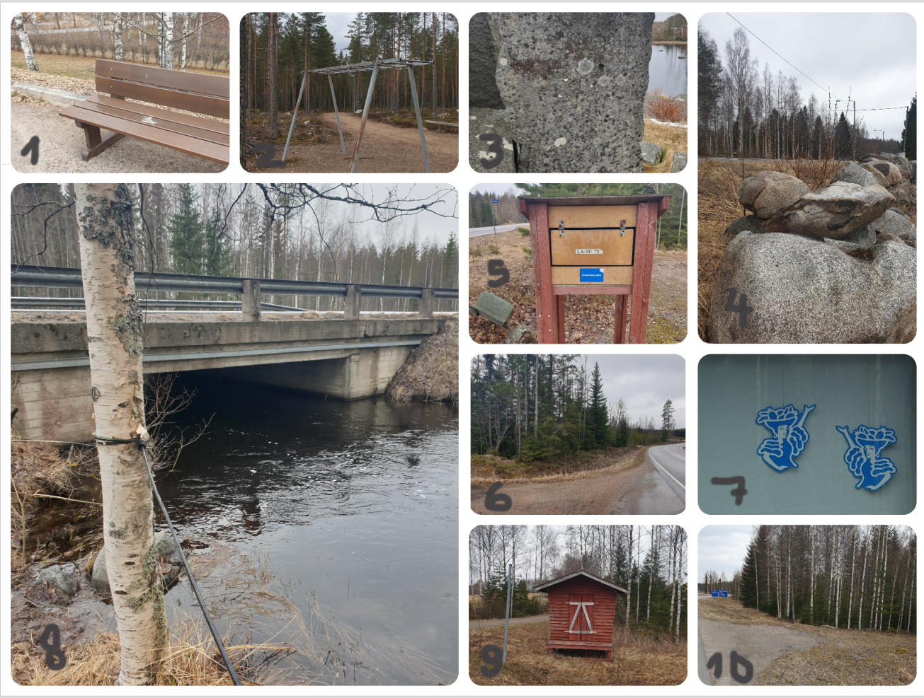
KIRJASTO- JA KULTTUURITOIMI TIEDOTTAA

KIRJASTON AUKIOLO

ma-ti 11-17, to 13-19, pe 13-16

---------------------------

YHTEISLAULUILLAT HEINÄKUUSSA

Hanuristi Kari Keurulaisen vetämät yhteislaulutapahtumat pidetään heinäkuun tiistai-iltoina, mikäli koronatilanne pysyy hyvänä. Järjestämme lauluiltoja entiseen tapaan myös kylillä. Kylät, yksityiset - mikäli haluat olla mukana järjestämässä lauluiltoja (paikka), otathan yhteyttä kirjastoon (044 459 7870) tai Pirkkoon (044 459 7871), niin varataan lauluilta kotiisi/kylällesi.

Järj. Kivijärven kunta / kulttuuritoimi, Kari Keurulainen ja tapahtumakohde.

--------------------------

MUSEOT AVOINNA

Museot (viljamakasiini ja koulumuseo) avataan heinäkuussa, mikäli koronatilanne pysyy hyvänä. Tarkemmat aikataulut myöhemmin.

Järj. Kivijärven kotiseutuyhdistys

-----------------------------

TIEDUSTELU MERKEISTÄ

Sotaveteraanien, sotainvalidien ja rintamalottien omaisille:

Onko suvussasi ollut sotaveteraania, sotainvalidia tai rintamalottaa, jonka hautakivestä puuttuu arvokas sotaveteraani-, sotainvalidi- tai rintamalottatunnus? Olemme päättäneet asentaa kyseisiä merkkejä hautakiviin, mikäli omaiset niin haluavat. Ilman suostumusta emme asenna tunnuksia.

Mielestämme jokainen sotaveteraani, sotainvalidi tai rintamalotta ansaitsee tämän kunnianosoituksen. Silloin jälkipolvetkin näkevät tämäkin henkilön olleen isänmaatamme puolustamassa.

Asennus tapahtuu kuluvan kesän aikana.

Keskustele asiasta muiden omaisten kanssa ja ota yhteyttä Markku Hakaseen, p. 040 5721 067.

Hyvää kesää toivottaen Kivijärven sotaveteraanit r.y.

Tiedote

Keski-Suomessa etsitään perhehoitajien sijaisia – seuraava valmennus syksyllä
Keski-Suomeen tarvitaan uusia sijaishoitajia sijoitettujen lasten perhehoitoon. Sijaishoitaja hoitaa perhehoitoon sijoitettuja lapsia perhehoitajan vapaan, loman tai muun poissaolon ajan. Sijaisuus voi kestää yhden illan, viikonlopun tai olla säännöllistä vuosien ajan.

Sijaishoitajat valmennetaan tehtäväänsä
Sijaishoitajana voi toimia henkilö, joka on koulutuksensa, kokemuksensa tai henkilökohtaisten ominaisuuksiensa perusteella on sopiva. Sijaishoitajat osallistuvat valmennukseen, joista seuraava on syksyllä. Sijaishoitajat ovat yleensä yli 25-vuotiaita, mutta myös täysi-ikäinen alle 25-vuotias tuttu henkilö voi toimia lyhyen aikaa sijaishoitajana.
– Aika usein sijaishoitajina toimii perhehoitajien aikuistuneita lapsia tai muita läheisiä tai tuttuja, joille lapset ovat jo entuudestaan tuttuja, mutta sijaishoitajaksi voi hakeutua ihan uusikin ihminen, kertoo sosiaalityöntekijä Tarja Pesonen Keski-Suomen sijaishuoltoyksiköstä.
Sijaishoitajana voi toimia yhdelle tai useammalle perhehoitajalle.

Tehtävästä maksetaan palkkiota
Sijaishoitajalle maksetaan tehtävästä palkkiota ja matkakorvausta, kun hän hoitaa lapsia perhehoitajan kodissa. Jos hän hoitaa lapsia omassa kodissaan, tehtävästä maksetaan myös kulukorvausta.
Kaikki sijaishoitajat valmennetaan tehtäväänsä. Seuraava valmennus on syksyllä 2021. Valmennus kestää 12 tuntia ja se toteutetaan kahtena lauantaina. Lisäksi sijaishoitajille on tarjolla työnohjausta ja koulutusta.

Kiinnostuitko? Ota yhteyttä Keski-Suomen Sijaishuoltoyksikköön p. 040 832 2613.
www.jyvaskyla.fi/sosiaalipalvelut/sijais-ja-tukiperheet

Lisätietoja:
sosiaalityöntekijä Tarja Pesonen, p. 050 356 5567
Sijaishuoltoyksikön päivystyspuhelin, p. 040 832 2613

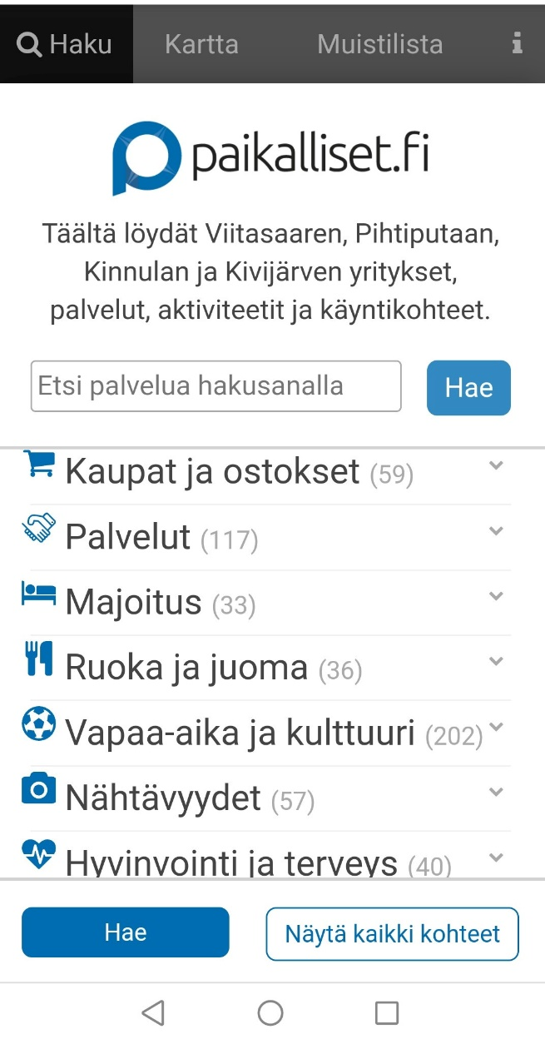

Paikalliset.fi-palveluhakemistosta löydät näppärästi Kivijärven ja lähialueen yritysten yhteystiedot ja palvelut sekä alueen nähtävyydet ja käyntikohteet.

Hakupalvelua uudistettiin viime syksyn ja loppuvuoden aikana. Kehitystyön tuloksena palvelun käyttö on miellyttävämpää ja nopeampaa. Graafista ilmettä yksinkertaistettiin ja hakutoimintoja selkeytettiin. Myös konepellin alla tehtiin useita päivityksiä ja muutoksia ja hakupalvelun käyttö kännyköillä ja tableteilla toimii nyt aiempaa paremmin.

Löydät hakemisto verkostoa osoitteesta www.paikalliset.fi

Palveluhakemistoa hallinnoi ja ylläpitää Kehittämisyhtiö Witas.

Matkailukesään valmistaudutaan toiveikkain mielin
Matkailukesään 2021 valmistaudutaan Lomaseudulla toiveikkain mielin. Yrittäjät ovat kehittäneet palvelutarjontaansa talven aikana ja kesäksi valmistuu viikko-ohjelma, joka tarjoaa kivaa tekemistä koko kesäkauden ajan. Alueellamme toimii SydänSuomen Keskusvaraamo, josta voi varata viikko-ohjelmassa olevan tarjonnan lisäksi monenlaisia muita ohjelmapalveluja niin pienemmille kuin isommillekin porukoille.
Yksityisiä lomamökkejä toivotaan Keskusvaraamon vuokravälitykseen
SydänSuomen Keskusvaraamon myyntipalvelussa on tarjolla myös majoituspalveluja ja kysyntää on erityisesti lomamökeistä. Vuokravälitykseen toivotaankin lisää yksityisten omistajien loma-asuntoja myös Kivijärveltä.
Toiminta on hyvin joustavaa, oman loma-asunnon voi antaa välitettäväksi sopimuksen mukaan, pidemmäksi tai lyhyemmäksi ajaksi. Myös myyntikanavia voi olla useampia ja keskusvaraamon myyntipalvelu onkin yksi myyntikanava lisää muiden joukossa. Lisätietoa vuokrausmahdollisuuksista saa kohdevastaava Maria Tölliltä, puh. 041 3171676 sekä varaamon kotisivuilta www.sydansuomi.fi
Tietoa palveluista kotisivuiltamme
Lomailuvinkkejä voi kurkata matkailusivustoltamme www.lomaseutu.fi sekä osoitteesta www.paikalliset.fi

Hyvää kesää toivottaen
Kehittämisyhtiö Witas Oy

VIITASAARI PIHTIPUDAS KINNULA KIVIJÄRVI Puhelin (014) 5776 200
Keskitie 4 Keskustie 9 Keskustie 45 Virastotie 5 Y-tunnus: 1865161-0
44500 Viitasaari 44800 Pihtipudas 43900 Kinnula 43800 Kivijärvi www.witas.fi

Kehittämisyhtiö Witas Oy – yrittäjien ja yrittäjäksi aikovien kumppani
Palvelemme yrittäjiä sekä yrittäjäksi aikovia kaikissa yrityksen elinkaaren vaiheissa Kivijärvellä, Kinnulassa, Pihtiputaalla ja Viitasaarella yrityksen toimialasta riippumatta. Varaa henkilökohtainen ja luottamuksellinen keskusteluaika yrityskehittäjämme kanssa. Yritysneuvontapalvelumme ovat alueemme yrittäjille maksuttomia. Vallitsevan poikkeustilanteen vuoksi palvelemme tällä hetkellä pääasiassa puhelimitse, sähköpostitse ja etäyhteyksiä hyödyntäen.
Koronatuet yrittäjille
Neuvomme ja autamme alueemme yrittäjiä koronatukiin liittyvissä asioissa. Kustannustuen kolmas hakukierros on avoinna 27.4.–23.6.2021 Valtiokonttorin verkkopalvelussa. Sulkemiskorvauksen haku on avautunut 12.5.2021 Valtiokonttorin verkkopalvelussa. Koronatukien ajankohtaiset tiedot löydät kotisivuiltamme.
Yhteystietomme
Tutustu palveluihimme osoitteessa www.witas.fi. Sivuilta löydät yhteystietomme sekä ajankohtaiset tiedotteet muun muassa koronatuista ja yrittäjille suunnatuista tilaisuuksista. Seuraa myös somekanaviamme Facebookissa sekä Instagramissa.

Kehittämisyhtiö Witas Oy
puh. 014 577 6200 / vaihde
info@witas.fi
www.witas.fi
www.facebook.com/witasoy
Instagram @witasoy

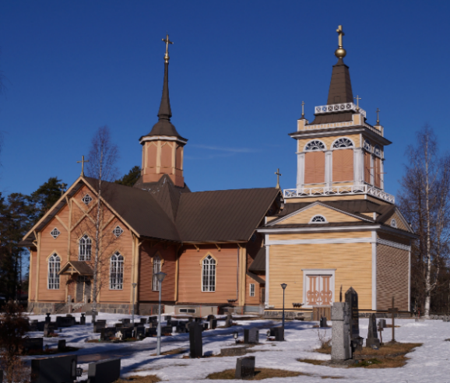
KIVIJÄRVEN KAPPELISEURAKUNNAN TILAISUUKSIA:

Su 6.6. klo 10 Sanajumalanpalvelus
La 26.6. klo 10 Juhannuspäivän messu
Su 11.7. klo 10 Sanajumalanpalvelus
Su 18.7. klo 10 Konfirmaatiomessu
Su 8.8. klo 10 Sanajumalanpalvelus
Su 22.8. klo 10 Messu
Su 5.9. klo 10 Sanajumalanpalvelus
Su 12.9. klo 10 Messu

Lähetyksen ompelupiiri kokoontuu maanantaisin srk.talon alakerrassa klo 10-13.

Diakoniapäivystys parillisina keskiviikkoina klo 10-11.30.Silloin voi tulla ilman
ajanvarausta ja myös hakea EU jakelusta jääneitä ruokatarvikkeita. Diakonin loman
aikana diakoniatyön asioissa voit ottaa yhteyttä Tarja Salmiseen puh.040 537 7182.

Aluehallintoviraston määräämien yleisötilaisuuksien kokoontumisrajoitukset huomioiden seurakunnassa voidaan järjestää 50 hengen kokoontumisia ajalla 12.5. - 1.6. 2021. Tämä koskee mm. seurakuntataloja. Kirkoissa voidaan kuitenkin järjestää yli 50 hengen yleisötilaisuuksia edellyttäen, että turvallisuus taataan.
Kaikessa toiminnassa noudatetaan turvavälejä yli 2 metriä sekä hyvää käsi- ja yskimishygieniaa. Kasvomaskien käyttöä suositellaan. Jumalanpalvelukset Saarijärven kirkosta kuunneltavissa kotisivujemme nettiradiossa ja Järviradiossa taajuudella 90,5 suorana lähetyksenä. Kirkoissa ja seurakuntataloilla on käsidesiautomaatit.
Fyysistä kanssakäymistä, kuten kättelemistä ja halaamista, vältetään edelleen. Turvavälit ja hyvä käsi- ja yskimishygienia ovat tärkeitä myös pienryhmätapaamisissa. Lämpimästi tervetuloa! Mutta ethän tule tilaisuuteen, mikäli koet lieviäkin flunssan oireita.
Lomalla:
Kappalainen Timo Kemppainen 040 183 4594 7.7 .- 6.8.
Diakoni Mirja Salo 040 520 1451 9.- 15.6. ja 25.6.-25.7.
Suntio Anu Poikonen 040 687 1811 28.6. - 18.7.
vs.suntio Olavi Hakkarainen 040 561 9841
Kanttori Sanna Linna 040 848 3192 2.8. - 31.8.

